Отчет по лабораторной работе №7
Дисциплина: Сетевые технологии
Иванов Сергей Владимирович
Содержание

1 Цель работы
Получение навыков настройки службы DHCP на сетевом оборудовании для распределения адресов IPv4 и IPv6.

2 Выполнение лабораторной работы

2.1 Настройка DHCP в случае IPv4
Запустим GNS3 VM и GNS3. Создадим новый проект. В рабочем пространстве разместим и соединим устройства в соответствии с топологией. Используем маршрутизатор VyOS и хост (клиент) VPCS. Изменим отображаемые названия устройств. Включим захват трафика на соединении между коммутатором sw-01 и маршрутизатором gw-01. (рис. 1)
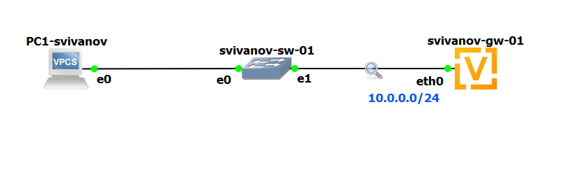
Рис. 1: Создание сети
Настроим образ VyOS:
- Установим систему на маршрутизаторы VyOS:
vyos@vyos:~$ install image
В моем случае установка не требуется. (рис. 2)
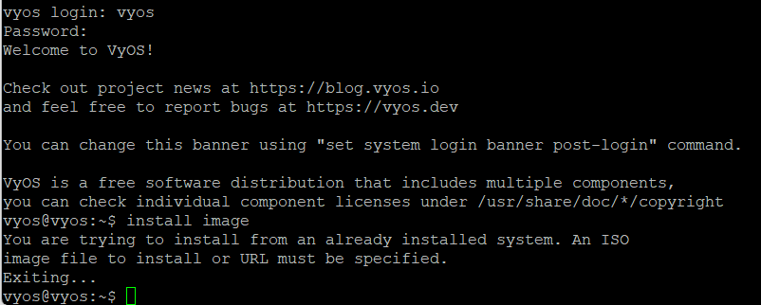
Рис. 2: Запуск маршрутизатора
На маршрутизаторе перейдем в режим конфигурирования, изменим имя устройства и доменное имя, заменим системного пользователя, заданного по умолчанию: (рис 3, 4)
vyos@vyos$ configure
vyos@vyos# set system host-name username-gw-01
vyos@vyos# set system domain-name username.net
vyos@vyos# set system login user <username>
-> authentication plaintext-password <mysecurepassword>
vyos@vyos# commit
vyos@vyos# save
vyos@vyos# exit
vyos@vyos$ exit
username-gw-01 login: username
Password:
username@username-gw-01:~$ configure
username@username-gw-01# delete system login user vyos
username@username-gw-01# commit
username@username-gw-01# save
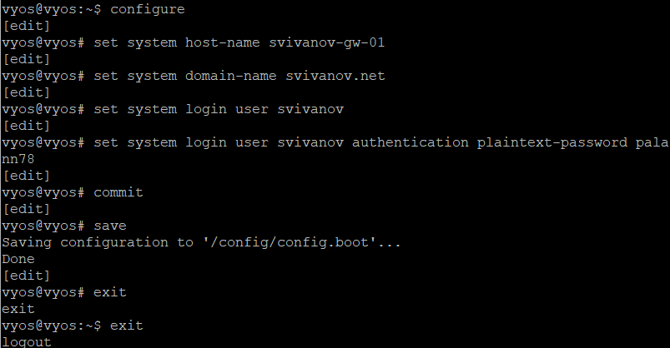
Рис. 3: Настройка маршрутизатора
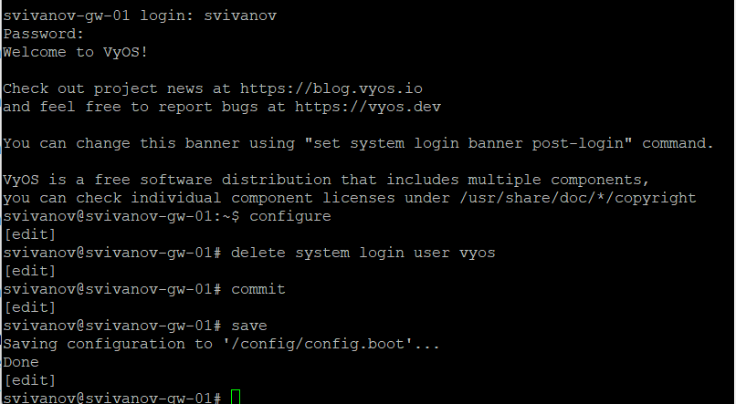
Рис. 4: Настройка маршрутизатора
На маршрутизаторе под созданным пользователем перейдем в режим конфигурирования и настроим адресацию IPv4: (рис. 5)
username@username-gw-01# set interfaces ethernet eth0 address 10.0.0.1/24
Рис. 5: Настройка адресации IPv4
Добавим конфигурацию DHCP-сервера на маршрутизаторе:
username@username-gw-01# set service dhcp-server
-> shared-network-name username domain-name username.net
username@username-gw-01# set service dhcp-server
-> shared-network-name username name-server 10.0.0.1
username@username-gw-01# set service dhcp-server
shared-network-name username subnet 10.0.0.0/24
default-router 10.0.0.1
->
->
username@username-gw-01# set service dhcp-server
shared-network-name username subnet 10.0.0.0/24 range
hosts start 10.0.0.2
->
->
username@username-gw-01# set service dhcp-server
shared-network-name username subnet 10.0.0.0/24 range
hosts stop 10.0.0.253
->
->
username@username-gw-01# commit
username@username-gw-01# save
username@username-gw-01# exit
Здесь при помощи указанных выше команд была создана разделяемая сеть (shared-network-name) с названием username, подсеть (subnet) с адресом 10.0.0.0/24, задан диапазон адресов (range) с именем hosts, содержащий адреса 10.0.0.2–10.0.0.253. (рис. 6)
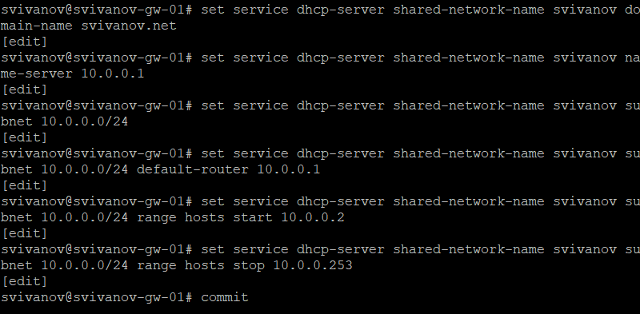
Рис. 6: Конфигурация dhcp
Для просмотра статистики DHCP-сервера и выданных адресов используем команды: (рис. 7)
username@username-gw-01$ show dhcp server statistics
username@username-gw-01$ show dhcp server leases
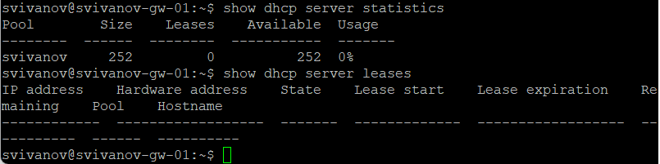
Рис. 7: Просмотр статистики
Настроим конечное устройство PC1:
PC1-username> ip dhcp -d
PC1-username> save
Здесь использована опция -d для обеспечения возможности просмотра декодированных запросов DHCP.
- Этап поиска сервера (discover)
Клиент отправил широковещательное сообщение DHCP DISCOVER, в котором все поля 0.0.0.0, т.к адрес еще не назначен. Цель - найти доступный в сети DHCP-сервер.
- Этап предложения сервера (offer)
В ответ наш сервер (10.0.0.1) прислал сообщение DHCP OFFER с предложением настроек и ip 10.0.0.2.
- Этап подтверждения запроса (reqгest)
Клиент отправил DHCP REQUEST, подтверждая принятые настройки.
- Этап финального подтверждения (ACK)
Сервер ответил DHCP ACK, завершая процесс. (рис. 8, 9)
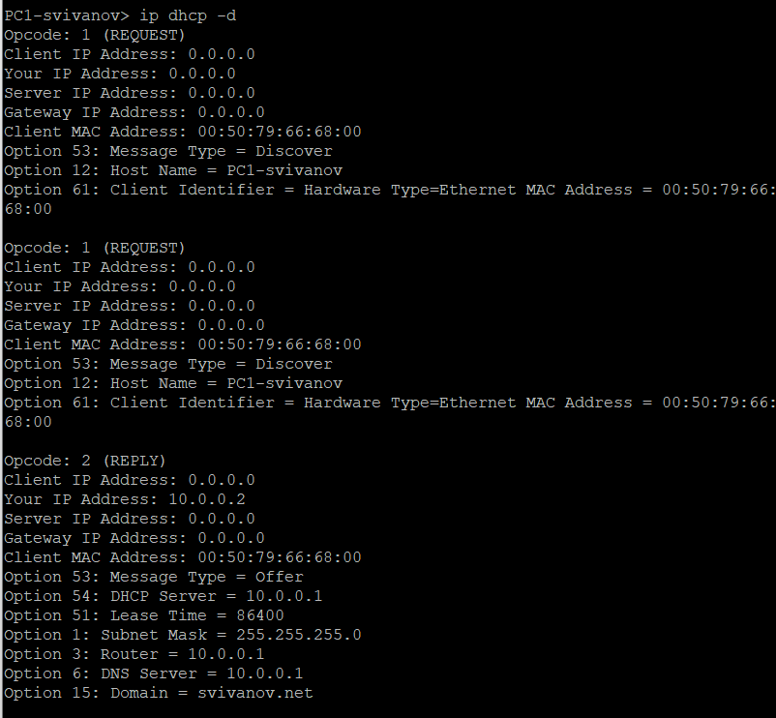
Рис. 8: Настройка PC1
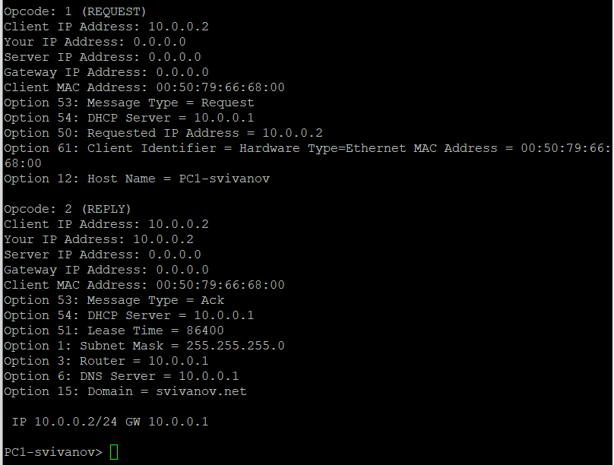
Рис. 9: Настройка PC1
Проверим конфигурацию IPv4 на узле, пропингуем маршрутизатор: (рис. 10)
PC1-username> show ip
PC1-username> ping 10.0.0.1 -c 2
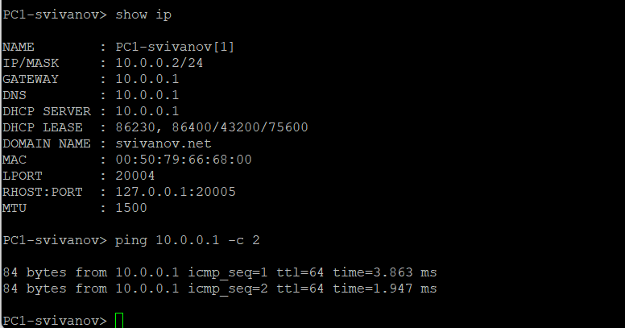
Рис. 10: Проверка конфигурации и пропинговка
На маршрутизаторе вновь посмотрим статистику DHCP-сервера и выданные адреса: (рис. 11)
username@username-gw-01$ show dhcp server statistics
username@username-gw-01$ show dhcp server leases
Теперь в статистике отображается, что был выдан 1 адрес, доступных осталось 251. Также видим, какой конкретно был выдан адрес, когда и во сколько, а такжу кому именно он был выдан.
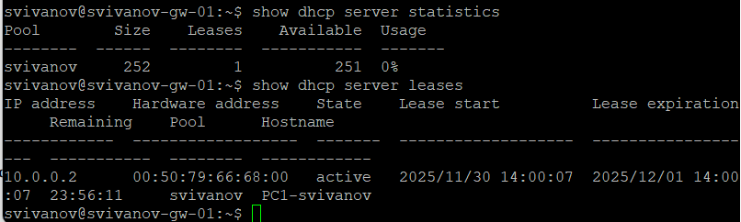
Рис. 11: Просмотр статистики
На маршрутизаторе посмотрим журнал работы DHCP-сервера: (рис. 12)
username@username-gw-01$ show log | grep dhcp
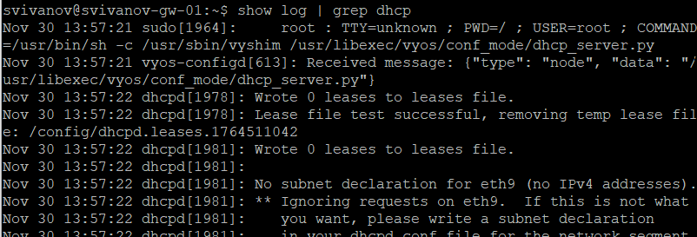
Рис. 12: Просмотр журнала DHCP-сервера
Проанализируем пакеты, захваченные Wireshark: (рис. 13)
- DHCP Discover (пакеты 109, 111)
- Источник: 0.0.0.0 (клиент ещё не имеет IP).
- Назначение: 255.255.255.255 (широковещательный запрос). Поиск DHCP-сервера в сети.
- DHCP Offer (пакет 112)
- Источник: 10.0.0.1 (DHCP-сервер).
- Назначение: 10.0.0.2 (предлагаемый клиенту адрес). Сервер предлагает адрес 10.0.0.2 и параметры сети.
- Перед отправкой OFFER сервер выполняет ARP-запрос для проверки, не используется ли адрес 10.0.0.2 другим устройством.
- DHCP Request (пакет 115)
- Широковещательная рассылка (255.255.255.255). Клиент подтверждает принятие адреса 10.0.0.2 от сервера 10.0.0.1.
- DHCP ACK (пакет 116)
- Источник: 10.0.0.1.
- Назначение: 10.0.0.2 (уже назначенный адрес).
- Окончательное подтверждение аренды адреса.
Работа ARP во время процесса DHC:
Перед отправкой OFFER: Who has 10.0.0.2? Tell 10.0.0.1. Сервер проверяет, свободен ли адрес 10.0.0.2, отправляя ARP-запрос. Ответа нет = адрес свободен, можно предлагать клиенту.
После получения ACK: Gratuitous ARP for 10.0.0.2 (Request). Клиент отправляет бесплатный ARP-запрос для объявления своего нового адреса 10.0.0.2.
Перед ping: Who has 10.0.0.1? Tell 10.0.0.2. 10.0.0.1 is at 0c:00:32:06:00:00. Клиент выполняет ARP-запрос для определения MAC-адреса шлюза 10.0.0.1. Сервер отвечает своим MAC-адресом 0c:00:32:06:00:00.
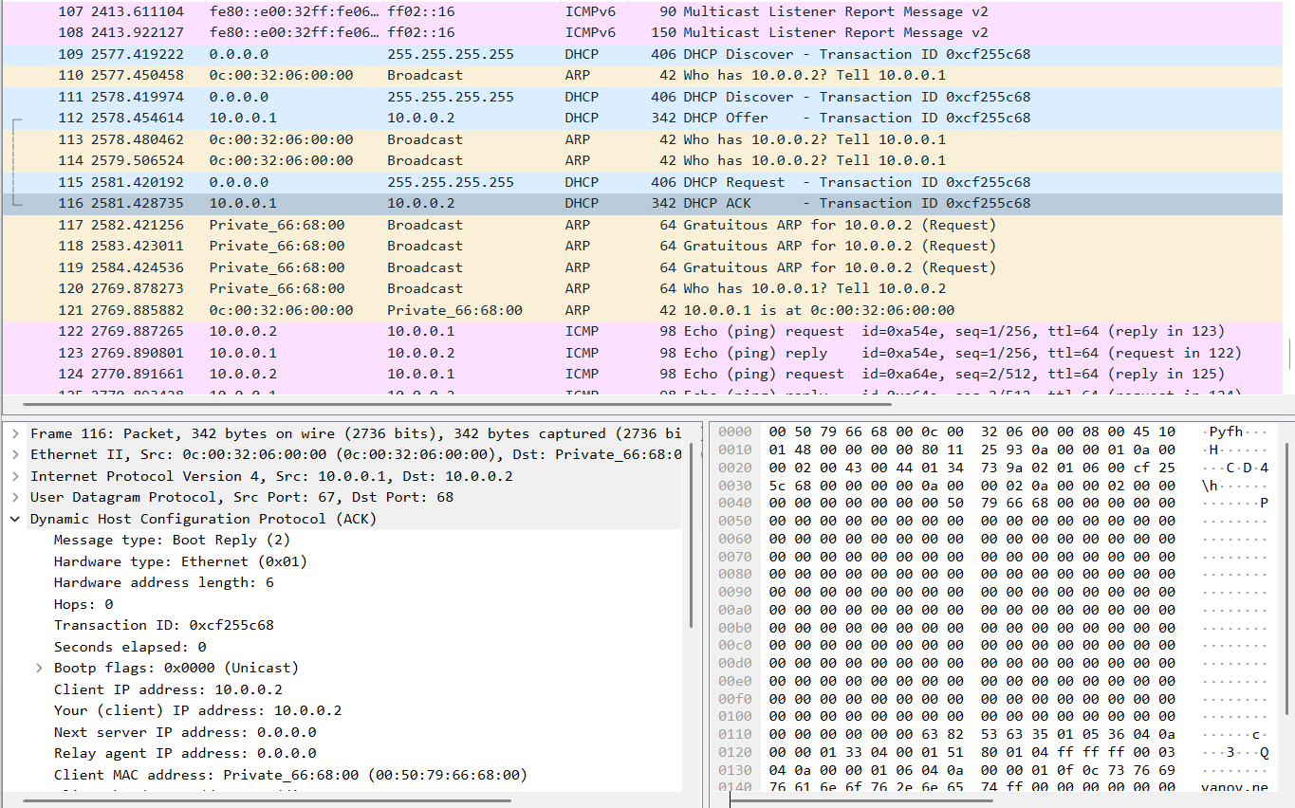
Рис. 13: Анализ пакетов

2.2 Настройка DHCP в случае IPv6
В предыдущем проекте в рабочем пространстве дополним сеть, разместив и соединив устройства в соответствии с топологией. Используем хост (клиент) Kali Linux CLI. Изменим отображаемые названия устройств. Включим захват трафика на соединениях между маршрутизатором gw-01 и коммутаторами sw-02 и sw-03.
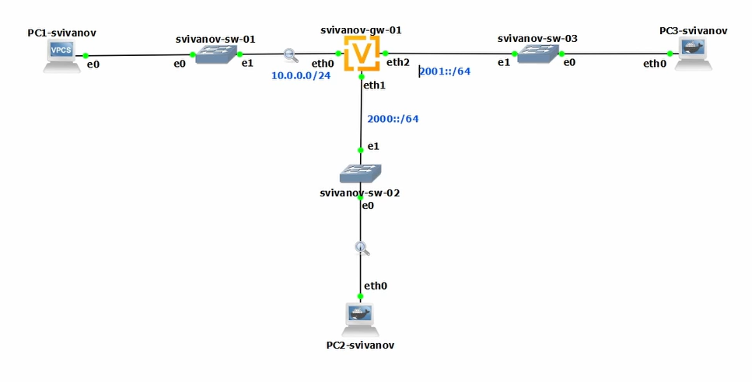
Рис. 14: Настройка Server
Настроим адресацию IPv6 на маршрутизаторе: (рис. 15)
username@username-gw-01:~$ configure
username@username-gw-01# set interfaces ethernet eth1
-> address 2000::1/64
username@username-gw-01# set interfaces ethernet eth2
-> address 2001::1/64
username@username-gw-01# show interfaces
username@username-gw-01# commit
username@username-gw-01# save
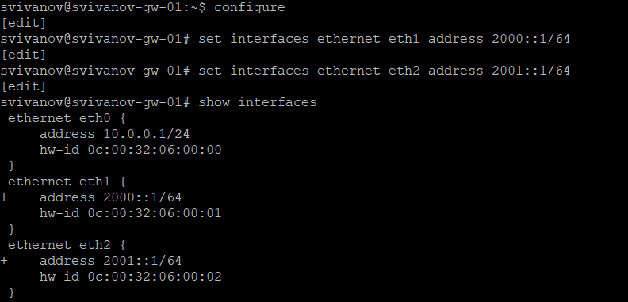
Рис. 15: Настройка маршрутизации IPv6
На маршрутизаторе настроим DHCPv6 без отслеживания состояния:
Настройка объявления о маршрутизаторах (Router Advertisements, RA) на интерфейсе eth1:
username@username-gw-01# set service router-advert
-> interface eth1 prefix 2000::/64
username@username-gw-01# set service router-advert
-> interface eth1 other-config-flag
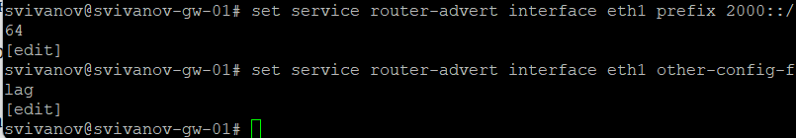
Рис. 16: Настройка DHCPv6
Добавление конфигурации DHCP-сервера: (рис. 17)
username@username-gw-01# set service dhcpv6-server
-> shared-network-name username-stateless
username@username-gw-01# set service dhcpv6-server
shared-network-name username-stateless subnet
2000::0/64
->
->
username@username-gw-01# set service dhcpv6-server
shared-network-name username-stateless common-options
name-server 2000::1
->
->
username@username-gw-01# set service dhcpv6-server
shared-network-name username-stateless common-options
domain-search username.net
->
->
username@username-gw-01# commit
username@username-gw-01# save
username@username-gw-01# run show configuration
Здесь создана разделяемая сеть (sharednetwork-name) с названием username, задана информация общих опций (common-options) для разделяемой сети. При этом подсеть (subnet) 2000::/64 не требуется настраивать, поскольку она не будет содержать полезной информации.
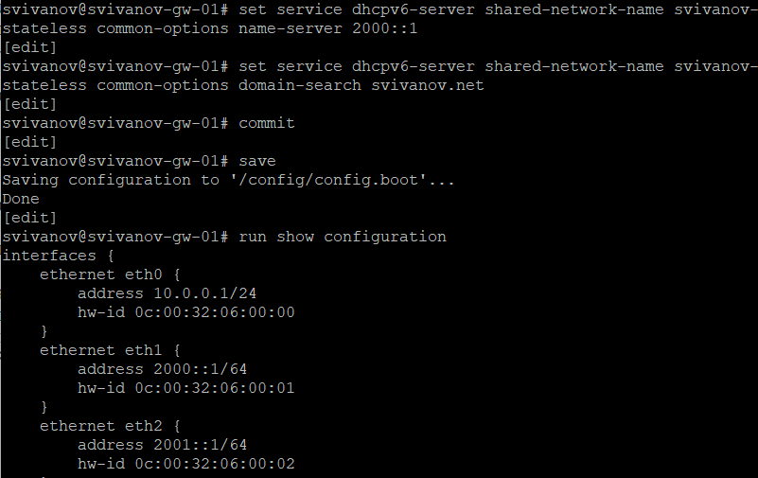
Рис. 17: Настройка DHCPv6
На узле PC2 проверим настройки сети: (рис. 18)
root@PC2-username:/# ifconfig
root@PC2-username:/# route -n -A inet6
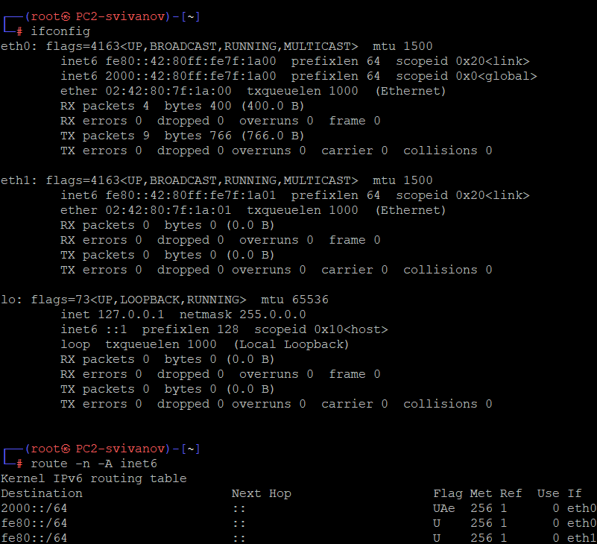
Рис. 18: Проверка настроек PC2
На узле PC2 пропингуем маршрутизатор: (рис. 19)
root@PC2-username:/# ping 2000::1 -c 2
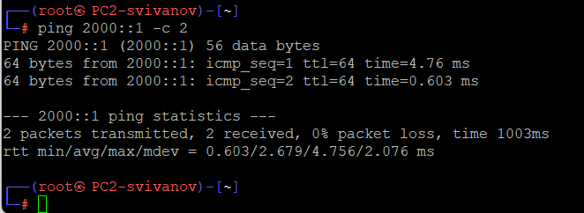
Рис. 19: Пооверка связи
На узле PC2 проверим настройки DNS: (рис. 20)
root@PC2-username:/# cat /etc/resolv.conf
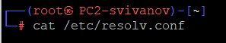
Рис. 20: Проверка настроек DNS
На узле PC2 получим адрес по DHCPv6: (рис. 21)
root@PC2-username:/# dhclient -6 -S -v eth0
Здесь опция -6 указывает на использование протокола DHCPv6, опция -S — на запрос только информации DHCPv6, но не адреса, опция -v — на вывод на экран подробной информации.
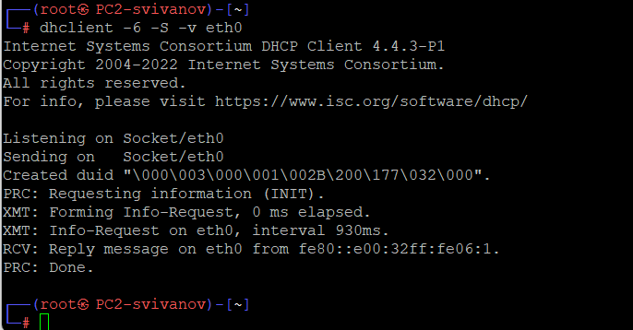
Рис. 21: Получение адреса
Вновь пропингуем от узла PC2 маршрутизатор, проверим настройки DNS: (рис. 22, 23)
root@PC2-username:/# ping 2000::1 -c2
root@PC2-username:/# cat /etc/resolv.conf
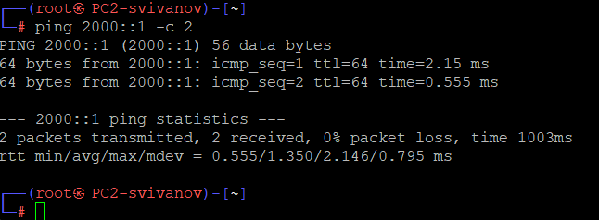
Рис. 22: Проверка связи
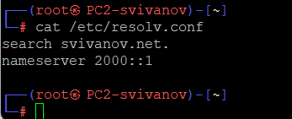
Рис. 23: Проверка DNS
На маршрутизаторе посмотрим статистику DHCP-сервера и выданные адреса: (рис. 24)
username@username-gw-01# run show dhcpv6 server leases
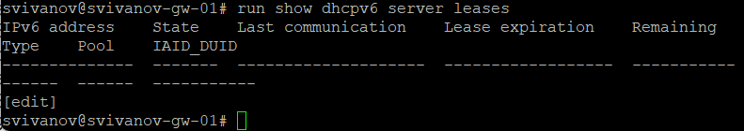
Рис. 24: Статистика и выданные адреса
- Информация с маршрутизатора
Команда show dhcpv6 server leases на маршрутизаторе не показывает активных DHCPv6-аренд.
Это означает, что: DHCPv6-сервер на маршрутизаторе не выдавал адреса устройству PC2.
- Информация с PC2
/etc/resolv.conf показывает: DNS-сервер: 2000::1 (IPv6-адрес маршрутизатора). Это указывает на то, что DNS настроен через DHCPv6.
Ping до 2000::1 успешен: PC2 имеет IPv6-адрес в сети 2000::/… и может связываться с маршрутизатором.
- Анализ захваченного трафика
ICMPv6 Echo-запросы и ответы (пинги): PC2 (2000::42:80ff:fe7f:…) обменивается эхо-запросами с маршрутизатором (2000::1). Это подтверждает работоспособность IPv6-связи.
ICMPv6 Neighbor Discovery Protocol (NDP):
Neighbor Solicitation (NS) и Neighbor Advertisement (NA) используются для разрешения IPv6-адресов в MAC-адреса (аналог ARP в IPv4).
DHCPv6-трафик:
Information-request (строка 10): PC2 запрашивает у сервера дополнительную информацию (например, DNS).
Reply (строка 11): Сервер отвечает, предоставляя DNS-сервер (2000::1). (рис. 25)
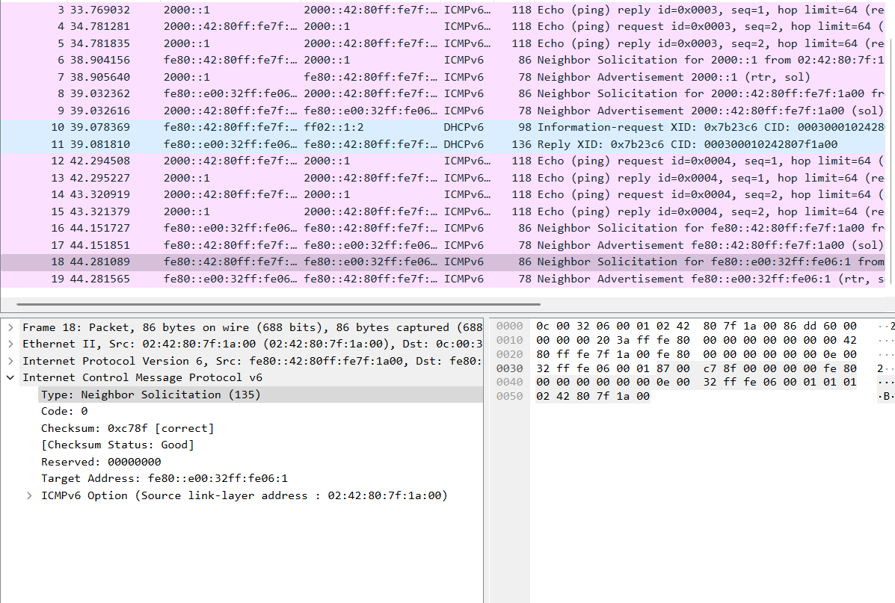
Рис. 25: Захваченый трафик и анализ информации
На маршрутизаторе настроим DHCPv6 с отслеживанием состояния (DHCPv6 Stateful configuration):
На интерфейсе eth2 маршрутизатора настроим объявления о маршрутизаторах (Router Advertisements, RA): (рис. 26)
username@username-gw-01# set service router-advert
-> interface eth2 managed-flag
Рис. 26: Настройка DHCPv6 с отслеживаем информации
Добавим конфигурацию DHCP-сервера на маршрутизаторе:
username@username-gw-01# set service dhcpv6-server
-> shared-network-name username-stateful
username@username-gw-01# set service dhcpv6-server
shared-network-name username-stateful subnet
2001::0/64
->
->
username@username-gw-01# set service dhcpv6-server
shared-network-name username-stateful subnet
2001::0/64 name-server 2001::1
->
->
username@username-gw-01# set service dhcpv6-server
shared-network-name username-stateful subnet
2001::0/64 domain-search username.net
->
->
username@username-gw-01# set service dhcpv6-server
shared-network-name username-stateful subnet
2001::0/64 address-range start 2001::100 stop
2001::199
->
->
->
username@username-gw-01# commit
username@username-gw-01# save
Здесь при помощи указанных выше команд создана разделяемая сеть (shared-network-name) с названием username, подсеть (subnet) с адресом 2001::/64, задан диапазон адресов (range) с именем hosts, содержащий адреса 2001::100 – 2001::199 (рис. 27)
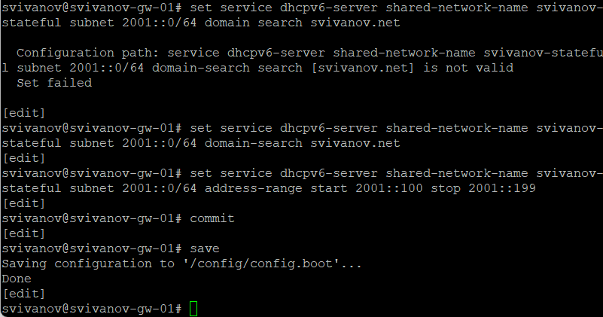
Рис. 27: Конфигурация DHCP сервера
На маршрутизаторе посмотрим выданные адреса: (рис. 28)
username@username-gw-01# run show dhcpv6 server leases
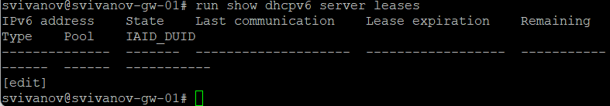
Рис. 28: Просмотр выданных адресов
Подключимся к узлу PC3 и проверим настройки сети: (рис. 29)
root@PC3-username:/# ifconfig
root@PC3-username:/# route -n -A inet6
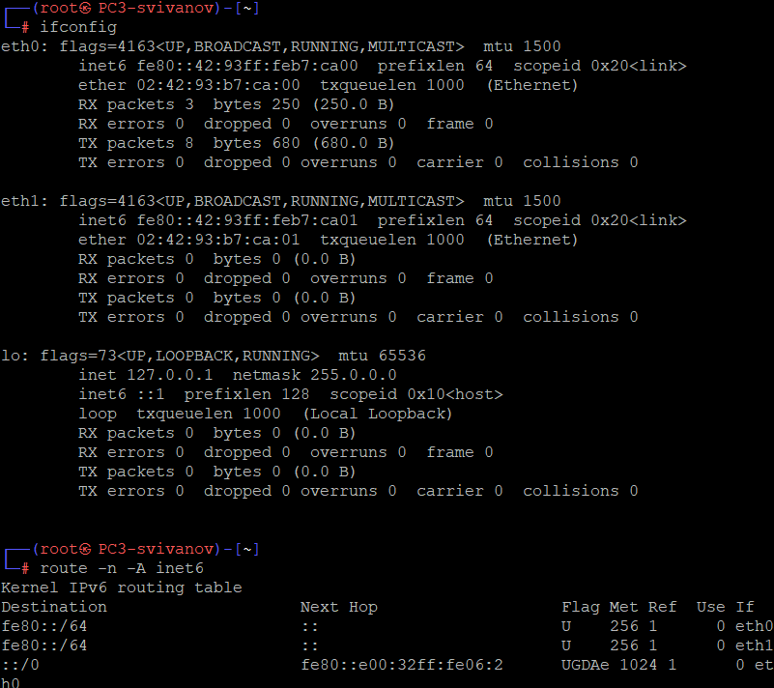
Рис. 29: Настройки PC3
На узле PC3 проверим настройки DNS: (рис. 30)
root@PC3-username:/# cat /etc/resolv.conf
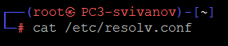
Рис. 30: Настройки DNS
На узле PC3 получим адрес по DHCPv6: (рис. 31)
root@PC3-username:/# dhclient -6 -v eth0.
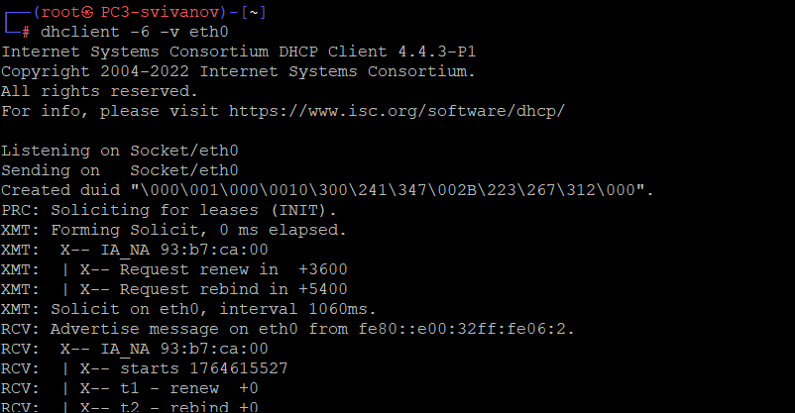
Рис. 31: Получение адреса
Вновь на узле PC3 проверим настройки сети, пропингуем маршрутизатор, проверим настройки DNS: (рис. 32, 33)
root@PC3-username:/# ifconfig
root@PC3-username:/# route -n -A inet6
root@PC3-username:/# ping 2001::1 -c 2
root@PC3-username:/# cat /etc/resolv.conf
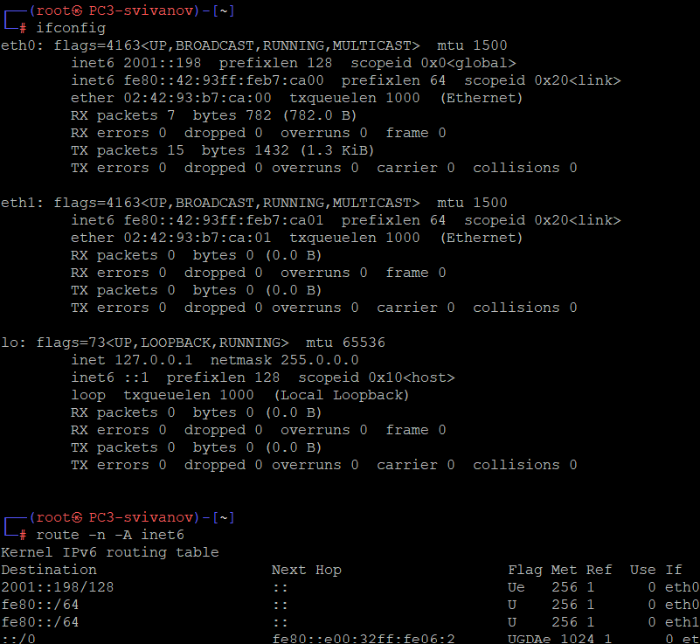
Рис. 32: Проверка настроек сети
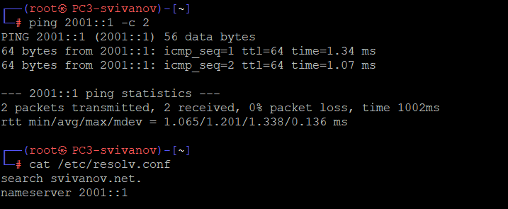
Рис. 33: Пинг и проверка DNS
На маршрутизаторе посмотрим выданные адреса: (рис. 34)
username@username-gw-01# run show dhcpv6 server leases
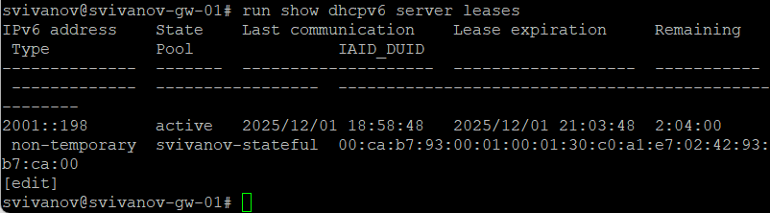
Рис. 34: Выданные адреса
- Информация с PC3
eth0 имеет два IPv6-адреса:
- 2001::198/128 — глобальный адрес с префиксом /128.
- fe80::42:93ff:feb7:ca00/64 — link-local адрес.
Таблица маршрутизации IPv6 (route -n -A inet6):
- Маршрут по умолчанию (::/0) направлен через fe80::e00:32ff:fe06:2 (link-local адрес маршрутизатора).
Ping до 2001::1 успешен: PC3 может связаться с маршрутизатором по адресу 2001::1.
DNS-конфигурация (/etc/resolv.conf):
- DNS-сервер: 2001::1 (маршрутизатор).
- Информация с маршрутизатора
DHCPv6-сервер выдает аренды:
- Адрес 2001::198 выдан PC3.
- Состояние: active.
- Тип аренды: non-temporary.
Это подтверждает, что PC3 получил адрес через stateful DHCPv6.
- Анализ захваченного трафика
Процесс получения адреса через DHCPv6 (stateful):
Пакет 17 (Solicit):
- PC3 (fe80::42:93ff:fe07:e000) отправляет Solicit на multicast-адрес ff02::1:2 (все DHCPv6-серверы).
- Цель: найти доступные DHCPv6-серверы.
Пакет 18 (Advertise):
- Маршрутизатор (fe80::e00:32ff:fe06:2) отвечает Advertise.
- Предлагает адрес 2001::198.
Пакет 19 (Request):
- PC3 отправляет Request на ff02::1:2, запрашивая предложенный адрес.
Пакет 20 (Reply):
- Маршрутизатор подтверждает выдачу адреса 2001::198 через Reply.
ICMPv6 Neighbor Discovery (NDP):
Пакеты 13–16, 24–27:
- Neighbor Solicitation (NS) и Neighbor Advertisement (NA) для разрешения link-local адресов.
ICMPv6 Router Advertisement (RA):
Пакет 28:
- Маршрутизатор отправляет Router Advertisement на ff02::1:1 (все узлы).
Проверка связи и DAD:
Пакет 22:
- Neighbor Solicitation для 2001::198 на multicast ff02::1:ff00:198.
- Это Duplicate Address Detection (DAD) — проверка уникальности адреса перед использованием.
Пакет 29–30:
- PC3 пингует 2001::1 и получает ответ.
- Также выполняется NS для разрешения адреса 2001::198. (рис. 35)
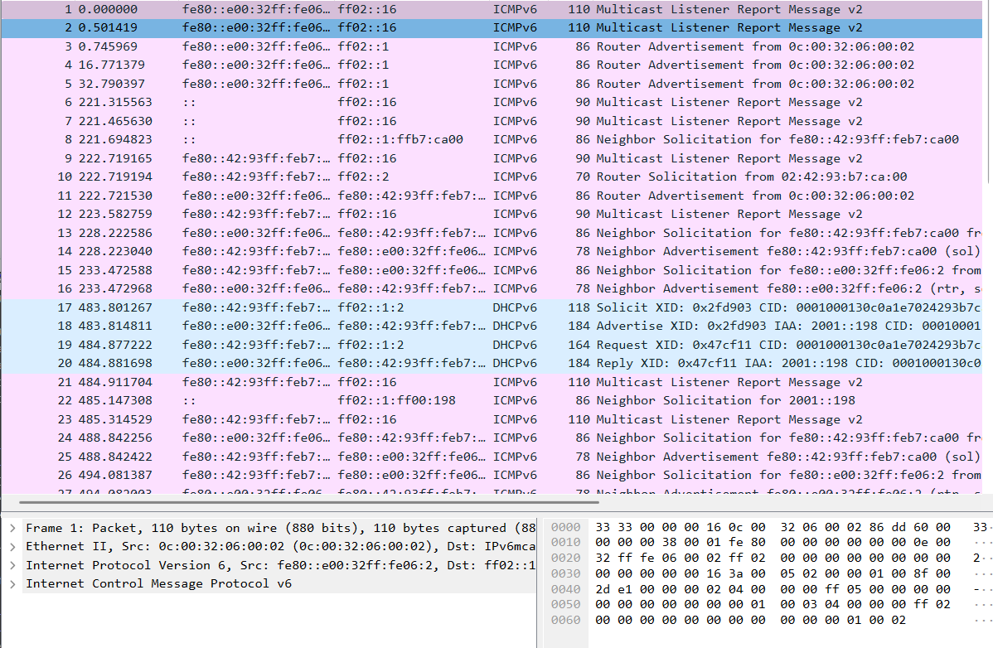
Рис. 35: Захваченный трафик

3 Выводы
В ходе выполнения лабораторной работы мы получили навыки настройки службы DHCP на сетевом оборудовании для распределения адресов IPv4 и IPv6.

